УПРАВЛЕНИЕ ОБРАЗОВАНИЯ

Администрации Соликамского муниципального округа

**Муниципальное автономное общеобразовательное учреждение**

**«Средняя общеобразовательная школа №12»**

**(МАОУ «СОШ №12»)**

**Муниципальный конкурс методических и дидактических разработок «Функциональная грамотность: от новых заданий к новым практикам»**

Номинация: математическая грамотность

**Методическая разработка урока**

«**Математика в истории»**

**для обучающихся 5 класса**

Разработала:

Мельникова Ольга Павловна

учитель истории и обществознания

МАОУ «СОШ №12»

**г. Соликамск, 2025**

**Цель урока:** Формирование у учащихся представления о роли математики в различных исторических периодах и культурах, а также развитие навыков анализа и синтеза исторических фактов.

**Задачи урока:**

1. **Образовательные:**

* Ознакомить учащихся с примерами использования математических знаний в древние времена.
* Показать влияние математики на развитие цивилизаций.
* Раскрыть роль математики в повседневной жизни древних людей.

1. **Развивающие:**

* Развивать умение анализировать исторические источники.
* Формировать навыки критического мышления.
* Развивать интерес к истории и математике.

1. **Воспитательные:**

* Воспитывать уважение к культурному наследию человечества.
* Способствовать развитию коммуникативных навыков через обсуждение и презентацию результатов работы.

**Тип урока:**открытие новых знаний, повторение изученного материала

**Формы работы учащихся:**фронтальная и коллективная работа учащихся.

**Оборудование:** карта Древнего мира; доска; раздаточный материал, презентация PowerPoint**.**

**Планируемые образовательные результаты:**

1. **В ходе проведения урока учащиеся смогут:**

* узнать, что история и математика взаимосвязаны;
* вспомнить и закрепить решением задач тему «счет лет в истории».

1. **Формирование универсальных учебных действий:**

***Регулятивные***

* Определять цель, проблемув учебной деятельности.
* Рефлексия условий и результатов учебной деятельности.
* Планировать деятельность в учебной ситуации.
* Оценивать результаты достижения цели в учебной ситуации.

***Познавательные***

* Строить рассуждения от общих закономерностей к частным явлениям, и от частных явлений к общим закономерностям.
* Самостоятельное создание алгоритмов деятельности при решении проблем творческого и поискового характера.
* Уметь делать выводы.
* Излагать полученную информацию, интерпретируя ее в контексте решаемой задачи.

***Личностные***

* Оценивать свои и чужие поступки в конкретной ситуации.
* Желание приобретать новые знания.
* Нравственно-этическая ориентация (формирование уважения к традициям народов, понимания их поступков и культуры).

***Коммуникативные***

* Умение с полнотой и точностью выражать свои мысли.
* Планирование учебного сотрудничества с учителем и сверстниками – определение цели и способов взаимодействия.
* Проявлениеуважения в общении с учителем и с учащимися.

**Ход урока:**

**Мотивационно-целевой этап (10 минут):**

1. ***Организационный момент (2 минуты)***

Здравствуйте, ребята! Сегодня у нас необычный урок, вы уже видите на доске карту Древнего мира (*приложение 1*). Она нам сегодня пригодится. Также нам сегодня понадобится рабочая тетрадь, ручка, карандаш, клей. Проверьте у всех ли есть всё необходимое? Также проверьте на партах у вас лежат распечатанные материалы, посчитайте должно быть 9 карточек с заданиями.

Количество карточек – 9, а теперь вернемся к карте, посчитайте сколько стран/частей Древнего мира на ней указано. (*Ответ детей: тоже 9*) Отлично, давайте перечислим: Восточная Африка или Первобытное общество, Древний Египет, Палестина или Древнееврейское царство, Древняя Финикия, Двуречье или Месопотамия, Древняя Индия, Древний Китай, Древняя Греция и Древний Рим. Все эти и еще некоторые другие древние государства мы с вами уже «посетили» на уроках истории в этом году.

1. ***Актуализация знаний (3 минуты)***

Сегодня мы с вами отправимся в путешествие по этим государствам, чтобы вспомнить и повторить то, что мы узнали в этом году. А сделаем мы это с вами необычным образом. Попробуйте ответить на вопросы: «Часто ли в вашей повседневной жизни встречаются, числа и примеры, в общем математика?» (*Ответ детей: в магазине*), «Как вы думаете древние люди, когда обменивались товарами использовали математические знания?» (*Ответ детей: да, например, 10 кг зерна за 1 корову, чтобы обменять зерно на несколько коров нужно было сосчитать точное количество, нужно 5 коров, 10х5=50 (кг) зерна*).

1. ***Формулировка темы и целеполагание (5 минут)***

Отлично, действительно в Древнем мире повсеместно во всех странах, в том числе и тех, которые мы видим на карте, на раннем периоде был широко развит обмен! Ребята, как вы думаете, какая наука помогает нам до сих пор, например, при покупке в магазинах, при проектировании зданий, даже при расчете среднего балла, чтобы узнать, какая будет оценка в триместре? (*Ответ детей: математика*) Всё верно, действительно это математика, её еще называют царицей наук и сегодня мы с вами обсудим и попрактикуемся в такое теме, как «Математика в истории»!

Давайте же попробуем поставить цель сегодняшнего урока. Возьмите на столе листочек с *Заданием №1«Древние Эпохи» (приложение 2)*

**Выполнение Задания №1 «Древние Эпохи» (2 минуты)**

Отлично, ребята! Подскажите мне, чтобы выполнить это задание нам потребовались математические знания?*(Ответ детей: да)* Мы с вами на каждом уроке видим даты событий, число участников, количество лет правления царей, значит ли это, что математика – это важная часть истории? *(Ответ детей: да)* Давайте сформулируем цель урока вместе: «Понять, что математика – это не только формулы и задачи, но и важная часть человечества».

**Основной этап (20 минут):**

Вернёмся к нашей карте, решив 1-ое задание мы можем поставить на нашей карте знак *«Прошли»* и перейти к следующему государству, в которое мы отправимся. Кто помнит, какое 1-ое государство мы рассматривали в начале года? (*Ответ детей: Египет*)

Верно, теперь предлагаю нам вместе вспомнить, когда происходило объединениеСеверного и Южного Египта с помощью Задания №2 «Древний Египет» (*приложение 3*).

**Выполнение Задания №2 «ДревнийЕгипет» (3 минуты)**

После прохождения каждого государства учитель ставить на карте знак «Прошли» и отправляется с детьми дальше по схеме: Древний Египет=>Древняя Палестина =>Древняя Финикия =>Древнее Двуречье=>Древняя Индия=>Древний Китай.

На каждом государстве дети вместе с учителем решают математические задания, связанные с государствами, сопровождая каждое краткими историческим фактами, кроме Древней Финикии, во время прохождения этого государства учитель вместе с детьми проводит физическую минутку. На выполнение каждого задания 3-4 минуты (приложение 4-8).

**Рефлексивно-оценочный этап (10 минут):**

Вот мы с вами и подошли к завершению нашего путешествия. Вы спросите: «У нас ведь еще 2 государства осталось?» Да, всё верно, но окончательно вы закончите своё путешествие дома. Два этих государства и будут вашим домашним заданием.

Вам нужно выбрать тот листок с заданием, который вам нравится больше про Древнюю Грецию, которое включает в себя одно большое задание, либо Древний Рим, которое включает в себя несколько маленьких заданий.

Ребята, спасибо вам. Вы отлично решаете примеры и задачи, связанные с историей.Математика — это основа многих современных технологий. Она используется в строительстве, астрономии, инженерии, экономике и многих других областях. Например, без математики невозможно построить небоскрёб или рассчитать траекторию космического аппарата.

Сейчас мы с вами обсудили роль математики в нашей жизни и убедились, что даже на предмете истории мы можем узнать много нового о царице наук, о ее значении в жизни человечества с давних времен. А также на уроке истории мы можем найти применение нашим математическим знаниям и умениям.

* Вам понравился сегодняшний урок?
* Что вам показалось наиболее интересным?

Прошу каждого из вас, используя цифры от 1 до 5, поставить оценку самому себе насколько хорошо вы справились с сегодняшней темой, где 1 – ничего не понятно, а 5 – всё понятно!

Всем спасибо за урок!

Приложение 1

**Карта Древнего мира с обозначениями древних стран/частей.**

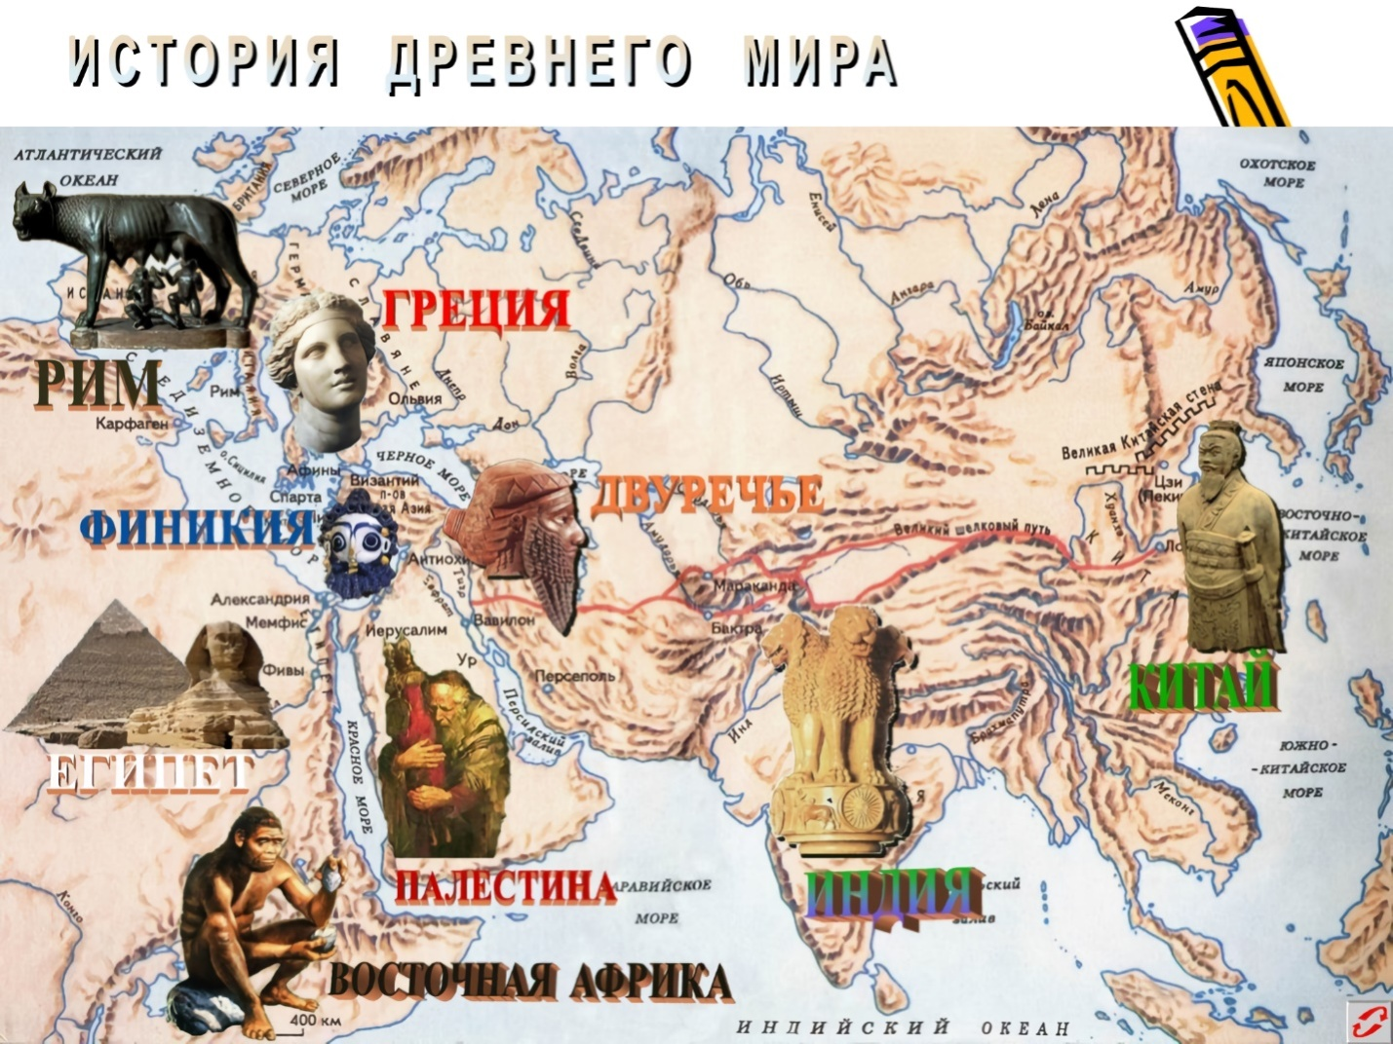

Приложение 2

**Задание №1 «Древние Эпохи»**

Познакомься с основными историческими эпохами и вычисли, сколько лет (примерно) длилась каждая из них.

|  |  |  |  |
| --- | --- | --- | --- |
|  | **Эпохи** | **Время** | **Ответы (для детей не печатается)** |
| **1** | Нижний палеолит | Ок. 2,6 млн лет назад - 100 тыс. лет назад | примерно 2,5 млн лет |
| **2** | Средний палеолит | 300 - 30 тыс. лет назад | 270 тысяч лет |
| **3** | Верхний палеолит | 50 - 10 тыс. лет назад | 40 тысяч лет |
| **4** | Мезолит | 15 - 6 тыс. лет назад | 9 тысяч лет |
| **5** | Неолит | VI - III тыс. до н.э. | 3 тысячи лет |
| **6** | Энеолит (переходный период) | IV-III тыс. до н.э. | 1 тысяча лет |
| **7** | Бронзовый век | 35 – 13 вв. до н.э. | 2200 лет |
| **8** | Железный век | 13в. до н.э. - 4 в. н.э. | 1700 лет |

**Вопросы:** 1) Заметил ли ты какую – либо закономерность? (Каждая последующая эпоха короче предыдущей, кроме энеолита, но он переходный). 2) Как ты думаешь, почему эпохи так называются? (материал для изготовления орудий труда). 3) Как бы ты назвал эпоху, в которой мы живём сегодня?

Приложение 3

**Задание №2 «Древний Египет»**

**Реши задачу.** Известно, что примерно за три тысячи лет до нашей эры царь Южного Египта подчинил Северный Египет, объединив всю страну. Сколько тысячелетий прошло с того события? *(Ответ: 5).* Сколько веков? *(Ответ: 50).*

**Реши пример** и ты узнаешь, сколько небольших царств были объединены под властью двух египетских царств, Северного и Южного.

45+(11+55)- 2*8-55=? *(Ответ: 40).*

Приложение 4

**Задание №3 «Древняя Палестина»**

**Выполни задание, вставь пропущенные слова.**

В Палестине прошёл свой земной путь, был распят и воскрес _________________, потому христиане называют её ________________. Но священная она также для иудеев, потому что там происходила большая часть события их священной книги _________ (она составляет первые книги Библии). Главный город Палестины ___________ священен также для мусульман, потому что там в своих ночных видениях путешествовал пророк _________________и оттуда же он вознёсся на небо.

**Подсказка для первого слова**. 1) Состоит из двух слов. Первое слово состоит из двух десятых букв алфавита, двух четырнадцатых и одной девятнадцатой букв алфавита.

**Второе слово:** буквы под номерами: 23,19 (2 шт.), 18, 10,20, 16. Остальные слова вспомни из данных урока.

*Ответы: Иисус Христос, Святая Земля, Тора, Иерусалим, Мухаммед.*

Приложение 5

**Задание №4 «Древняя Финикия» (физминутка)**

Давайте представим себе, что мы вместе с финикийцами отправились в плавание по Средиземному морю. Встаем и повторяем движения.

А над морем чайки кружат,   
Полетим за ними дружно.   
Брызги пены, шум прибоя,   
А над морем - мы с тобою!

***(машут руками)***

Мы теперь плывем по морю   
И резвимся на просторе.   
Веселее загребай   
И дельфинов догоняй.

***(плавательные движения руками)***

Поглядите: чайки важно   
Ходят по морскому пляжу.

***(ходьба на месте)***

Сядьте, дети, на песок,   
Продолжаем наш урок.

Приложение 6

**Задание №5 «Древнее Двуречье»**

**Познакомься с информацией и выполни расчёты.**

«Важным достижением жителей Вавилона в области естественнонаучных познаний было создание единой системы мер и весов, которое у них позже переняли иные древние народы Ближнего Востока и отдельными элементами которой ряд азиатских и европейских народов пользовался вплоть до XVIII в.

Элементарной весовой единицей в этой метрической системе был шеум (46,75 мг - вата ячменного зернышка). 180 шеумов составляли шекель (8,4 г.), 60 шекелей - мина (около 500г.), 60 мин - талант (30,3 килограмма). Объем измерялся в силах (0,84 л.) И гурах (300 сила). Мерой длины служили палец, ладонь, локоть.

**Задание:**

1) Сколько шекелей в современном килограмме? *(Ответ: 119.04)*

2) Сколько шеумов в 1 килограмме? *(Ответ: 21428.57)*

3) Сколько мин в 1 килограмме? *(Ответ: 2)*

Приложение 7

**Задание №6 «Древняя Индия»**

**Решите Древнеиндийскую задачу:**

Пятая часть пчелиного роя села на цветок кадамба, Треть — на цветок силиндха. Утроенная разность последних двух чисел пчел направилась к цветам кутая и осталась еще одна маленькая пчелка, летающая взад и вперед, привлеченная ароматом жасмина и пандуса. Спрашивается, сколько всего пчел.

**Решение и ответ:**

1) 1/5 и 1/3 – общий знаменатель – 15, получается 3/15 и 5/15.

2) разница между ними – 5/15 – 3/15=2/15, умножаем на 3=6/15

3) складываем – 3/15+5/15+6/15=14/15 4) ответ – 15 пчёл.

Задача присутствует в трактате «Сущность вычисления» («Ганитасара») индийского математика Сридхары, жившего в промежутке 7-10 в.в. Время жизни точно не установлено. (Сридхара является автором ряда задач, которые широко использовались индийскими математиками последующих времен.

Приложение 8

**Задание №7 «Древний Китай»**

**Выполните задание Китайский магический квадрат.**

Математики Китая занимались также составлением, так называемых магических квадратов. Наиболее известен древний китайский магический квадрат Ло-Шу. Необходимо заполнить натуральными числами от 1 до 9 квадратную таблицу размером 3х3 так, чтобы суммы чисел по всем строкам, столбцам и диагоналям были равны одному и тому же числу.

Изображение квадрата найдено на черепаховом панцире и датируется 2200 г. до н.э.

|  |  |  |  |  |  |  |
| --- | --- | --- | --- | --- | --- | --- |
| **Подсказка** | | |  | **Ответ** | | |
|  |  | 2 | 4 | 9 | 2 |
| 3 | 5 |  | 3 | 5 | 7 |
|  |  | 6 | 8 | 1 | 6 |

Приложение 9

**Задание №8 «Древняя Греция»**

Олимп (греч. Όλυμπος) — горный массив, полностью находящийся на территории Греции. Самой высокой точкой Олимпа является вершина Митикас (Μύτικας, известен также как Пантеон, Πάνθεον) высотой 2918,8 метра над уровнем моря, высочайшая вершина Греции. Согласно греческой мифологии, Олимп считался жилищем 12 главных богов.

**Задание:** перед вами программа экскурсии «Восхождение на Олимп» (реальная)

|  |  |
| --- | --- |
| **Время** | **Действия** |
| **ДЕНЬ 1** | |
| **12:00 - 13:00** | Встреча в холле вашего отеля в Халкидиках, г. Салоники или Пиерии и сбор всех участников экскурсии. |
| **13:00 - 15:00** | Трансфер на автомобиле или микроавтобусе (в зависимости от группы) до точки начала восхождения, месту под названием Приония, на высоте 1200 метров на горе Олимп. |
| **15:00 - 19:00** | Восхождение на гору Олимп до приюта Спилиос Агапитос на высоту 2100 метров. |
| **19:00 - 07:00** | Отдых и ночлег в приюте Спилиос Агапитос. |
| **ДЕНЬ 2** | |
| **07:00 - 11:00** | Продолжение восхождения на самую высокую вершину Олимпа, 2918,8 метров - пик Митикас (Пантеон). |
| **11:00 - 12:00** | Отдых на вершине самой высокой горы Греции. |
| **12:00 - 14:00** | Облегчённый с пуск с горы до приюта Спилиос Агапитос на высоту 2100 метров. |
| **14:00 - 15:00** | Отдых и обед в приюте (по желанию). |
| **15:00 - 18:00** | Облегчённый с пуск к Прионии - месту начала восхождения, высота 1200 метров. |
| **18:00 - 19:00** | Ужин в ближайшей таверне (по желанию ). |
| **19:00 - 22:00** | Трансфер на автомобиле или микроавтобусе (в зависимости от группы) до места вашего расположения. |

**Вопросы:**

1) Сколько часов вы потратите на эту экскурсию? *(ответ: первый день -12 часов, второй день – 22 часа. В сумме – 34 часа).*

2) Сколько по времени вы будете осуществлять непосредственное восхождение? *(ответ: 4+4=8 часов).*

3) Сколько времени вам предоставляется на отдых, ночлег, обед, ужин? *(ответ: 12+3=15 часов).*

4) Какой процент времени вы потратите на восхождение?(в минутах) *(Решение и ответ 34*60=2040 минут всего, 8*60=480 минут на восхождение, 480:2040*100=23,5% - восхождение).*

Приложение 10

**Задание №9 «ДревнийРим»**

**Составьте и решите пример.**

Город Рим основан в 753 г. до н.э. Сколько лет тому назад это было? *(Ответ: 753+2022=2775)*

**Выполните задание.**

Город и село на 7 холмах. Город Рим и село Ыб (Республика Коми) связаны между собой интересным фактом, как известно, они оба расположены на семи холмах. Село Ыб известно с 1586 года, Рим основан в 753 г. до н.э. Сколько лет исполняется в этом году городу Рим и селу Ыб? Ответ: Городу Рим – 2775 лет, селу Ыб – 436 лет.

**Запомните!**

Римские цифры. В римской нумерации 7 цифр: I V X L C D M. Числа, которые они обозначают 1 5 10 50 100 500 1000.

Запомни веселую поговорку, чтобы не забыть:

«M ы D арим C очные L имоны, X ватит V сем I х».

Римские цифры используются довольно часто. В часах означают циферблат. В книгах означают номер тома или главы. Исторические даты записываются арабскими символами, а век – римскими.

**Переведите число из римских цифр в привычные нам цифры.**

MMDCCCCLXXVIII– ?

*(Ответ: 2978)*